電子メールによる定期予防接種予診票の発行手続きについて
（ＲＳウイルス感染症予防接種予診票事前申請用）

雲南市では、ＲＳウイルス感染症予防接種予診票の事前申請として、電子メールを利用した定期予防接種予診票の発行手続きを受け付けます。事前申請の受付期限は令和８年３月２７日（金）午後５時までです。

【申請にあたっての留意事項（予めご了承ください）】
（１）申請メールの送信に対する受付完了メールなどの返信はありません。
（２）申請は、接種を受ける対象者、保護者、同居親族に限ります。
（３）【電子メールの内容】「４ 添付ファイル」のうち（１）～（２）については裏面「電子メールに添付する画像ファイルの例」を参照ください。
（４）確認が必要な場合は、市からご連絡しますので、対応をお願いします。
（５）原則、対象者の住所への郵送交付となります。予診票は、令和８年４月１日に発送します。届くまでに１週間程度かかります。
（６）（５）に関わらず、郵送交付では間に合わない場合は、令和８年４月１日から４月７日までの本庁窓口での交付も選択できます。その場合は、【電子メールの内容】「３ 本文（９）受け取り方法」を「窓口交付」としてください。受け取りの際は、申請者が本人確認書類（マイナンバーカード、運転免許証など）を持って、市役所本庁の窓口（平日8:30～17：15）までお越しください。（同居親族が受領される場合は、申請者及び来庁される同居親族の本人確認書類を持参してください）

【電子メールの内容】
１ 送信先 kenkousuishin@city.unnan.shimane.jp（雲南市健康推進課）
２ 件名 ＲＳウイルス感染症予防接種の予診票発行希望
３ 本文 （１）対象者の氏名
（２）対象者の住所
（３）対象者の生年月日
（４）申請者の氏名
（５）申請者と対象者の続柄
（６）申請者の住所
（７）申請者の電話番号 ※日中つながる番号
（９）受け取り方法 ※郵便交付、窓口交付のいずれか
（10）連絡事項
４ 添付ファイル （１）母子健康手帳の「妊娠中の経過」の画像ファイル
（２）母子健康手帳の「予防接種の記録」全ページの画像ファイル
（３）申請者の本人確認書類（マイナンバー、運転免許証など）の画像ファイル
（４）（申請者と対象者が異なる場合）対象者の本人確認書類（マイナンバー、運転免許証など）の画像ファイル

【お問い合わせ先】雲南市健康福祉部健康推進課（℡0854-40-1045）
＜電子メールに添付する画像ファイルの例＞
（母子健康手帳）  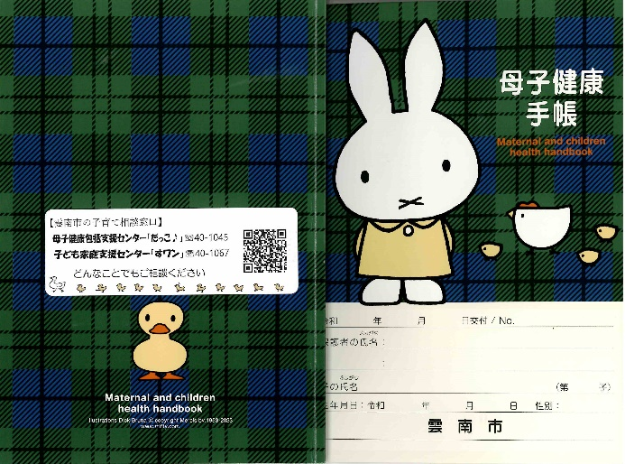 | （妊娠中の経過）  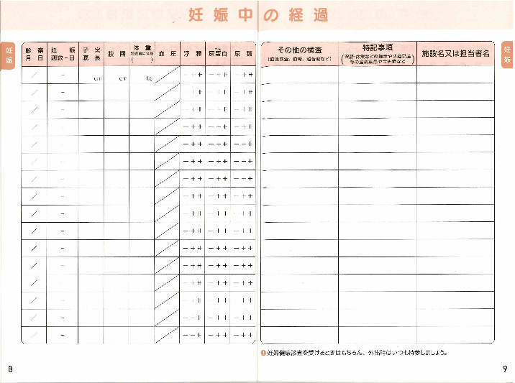
（予防接種の記録（１）（２））  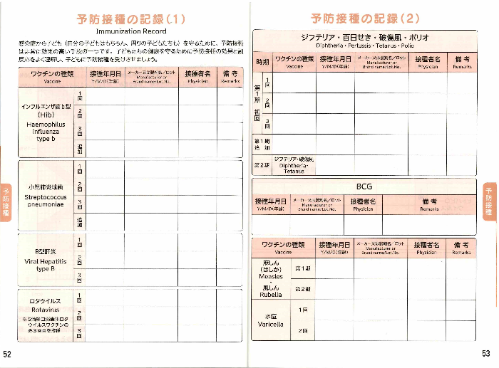 | （予防接種の記録（３）（４））  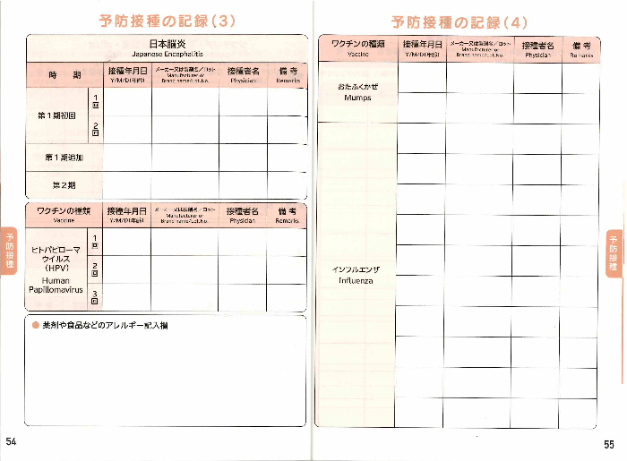
（予防接種の記録（５））  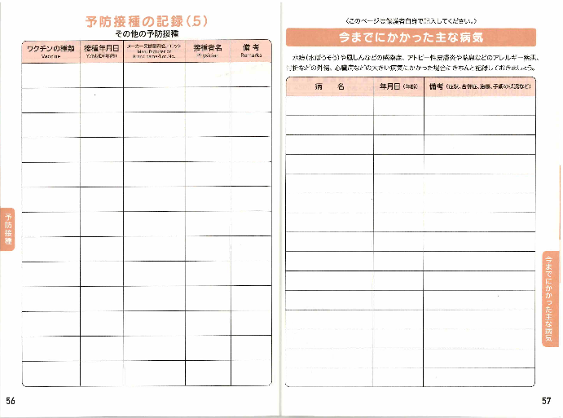 | 【注意事項】  （１） 画像内の文字が判読できる解像度で撮影してください。  （２） １件のメールで添付できるファイルの大きさは１０ＭＢまでです。１０ＭＢを超える場合はメールを分けてください。  （３） 母子健康手帳以外の予防接種に関する記録がある場合は、そちらも添付してください。

（裏面）

